**Практична робота №3**

Тема: Програмування розгалужених процесів на асемблері.

Мета: Практично реалізувати за допомогою Асемблера алгоритм розгалуження, використовуючи команди умовної та безумовної передачі керування.

***План роботи***

1. Опис завдання

2. Текст програми

3. Послідовність стану регістрів

4. Розміщення даних в ОЗП

5. Машинний код програми

6. Результат роботи

7. Перевірка результату

Виконав:

Студент групи П-31

Ракута Любомир

Прийняв:

Красничук В. М.

**Завдання:**

1. **Текст програми:**

**IN заносимо в акумулятор значення з IR**

**WR R0 записуємо в R0 значення акумулятора**

**SUB #10 віднімаємо від акумулятора 10**

**JNS M1 якщо акумулятор > 0 то програма перейде до M1**

**JZ M1 якщо акумулятор = 0 то програма перейде до M1**

**RD R0 зчитуємо R0 в акумулятор**

**MUL R0 множимо акумулятор на R0**

**MUL R0 множимо акумулятор на R0**

**MUL #2 множимо акумулятор на 2**

**WR R1 записуємо в R1 значення акумулятора**

**RD R0 зчитуємо R0 в акумулятор**

**MUL R0 множимо акумулятор на R0**

**WR R2 записуємо в R2 значення акумулятора**

**RD #30 заносимо в акумулятор 30**

**MUL R0 множимо акумулятор на R0**

**ADD R2 додаємо до акумулятора R2**

**ADD R1 додаємо до акумулятора R2**

**WR R1 записуємо в R1 значення акумулятора**

**MUL R1 множимо акумулятор на R1**

**WR R1 записуємо в R1 значення акумулятора**

**RD R0 зчитуємо R0 в акумулятор**

**MUL #2 множимо акумулятор на 2**

**ADD #3 додаємо до акумулятора 3**

**WR R2 записуємо в R2 значення акумулятора**

**MUL R2 множимо акумулятор на R2**

**MUL R2 множимо акумулятор на R2**

**ADD R1 додаємо до акумулятора R1**

**JMP EX програма переходить до мітки EX**

**M1: мітка М1**

**RD R0 зчитуємо R0 в акумулятор**

**MUL R0 множимо акумулятор на R0**

**MUL R0 множимо акумулятор на R0**

**MUL R0 множимо акумулятор на R0**

**WR R1 записуємо в R1 значення акумулятора**

**RD R0 зчитуємо R0 в акумулятор**

**MUL R0 множимо акумулятор на R0**

**MUL R0 множимо акумулятор на R0**

**WR R2 записуємо в R2 значення акумулятора**

**RD R0 зчитуємо R0 в акумулятор**

**MUL R0 множимо акумулятор на R0**

**MUL #10 множимо акумулятор на 10**

**ADD R1 додаємо до акумулятора R1**

**ADD R2 додаємо до акумулятора R2**

**SUB #5 віднімаємо від акумулятора 5**

**WR R1 записуємо в R1 значення акумулятора**

**RD #20 зчитуємо 20 в акумулятор**

**ADD R0 додаємо до акумулятора R0**

**WR R0 записуємо в R0 значення акумулятора**

**RD R1 зчитуємо R1 в акумулятор**

**DIV R0 ділимо акумулятор на R0**

**EX: мітка EX**

**OUT виводимо результат**

**HLT зупинка**

1. **Послідовність стану процесора:**

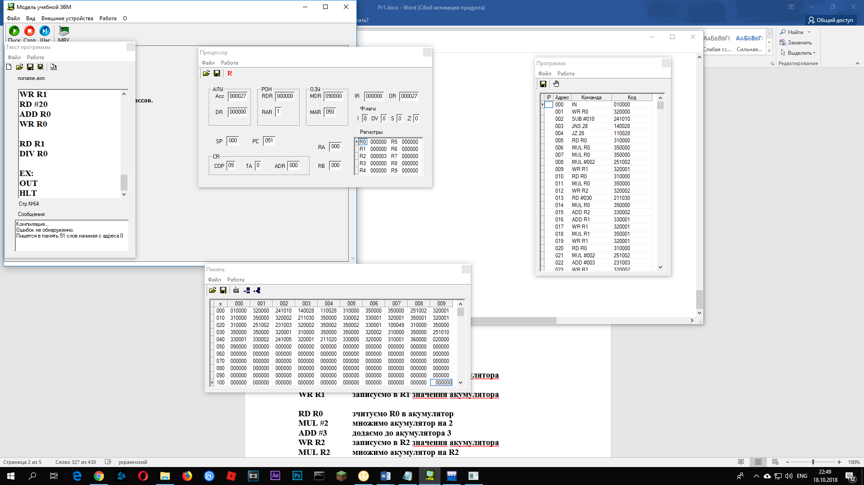

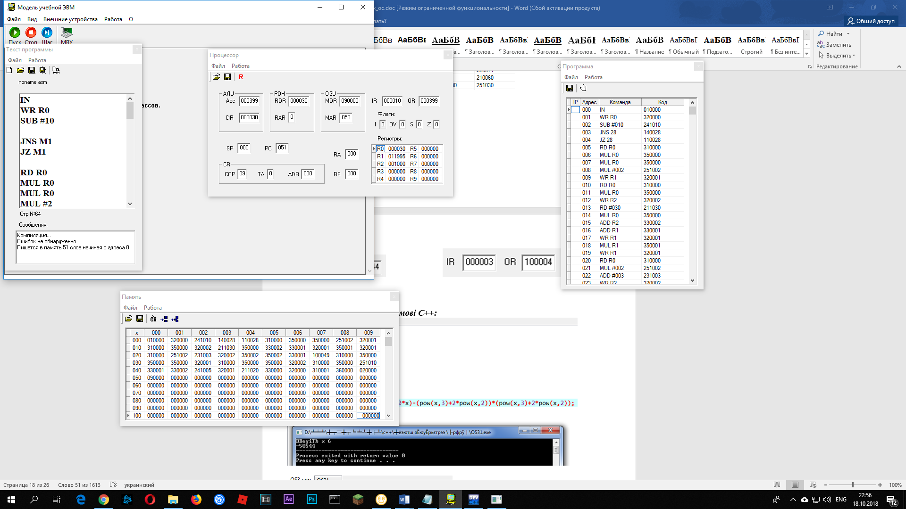

1. **Розміщення даних в ОЗП:**





1. **Машинний код програми:**

 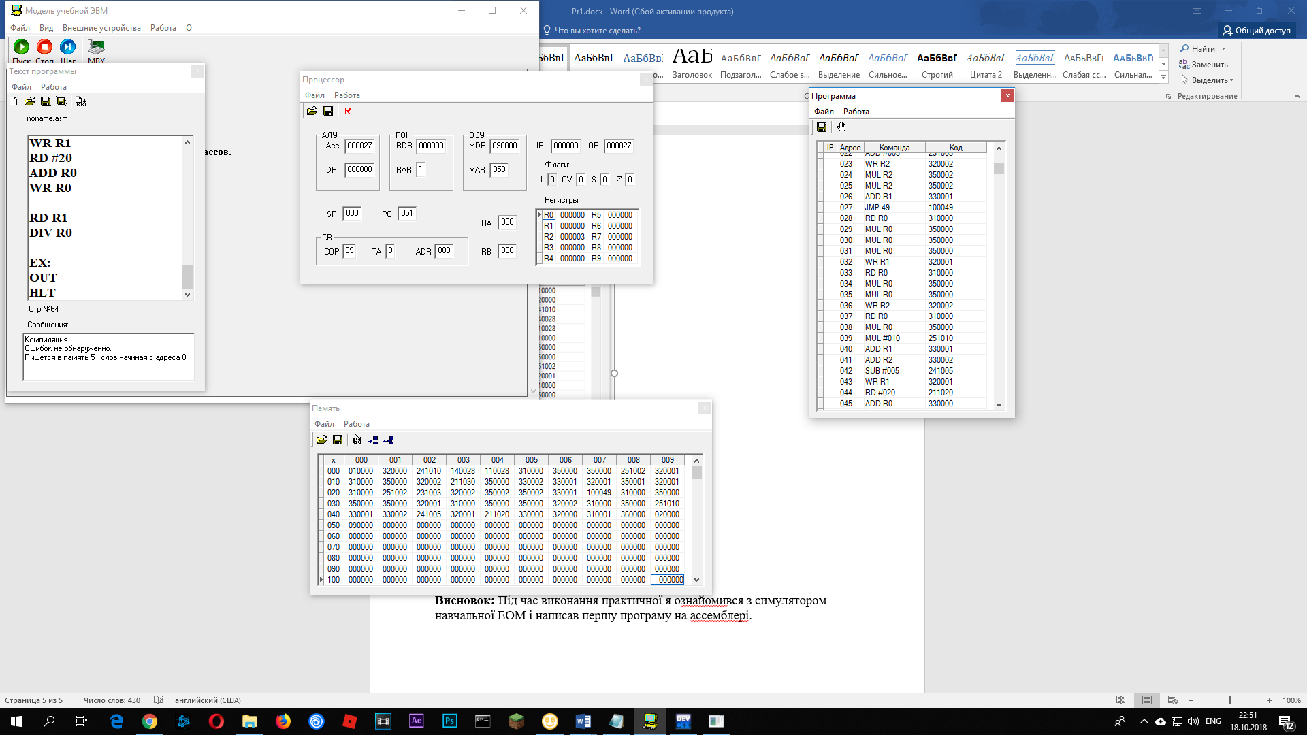

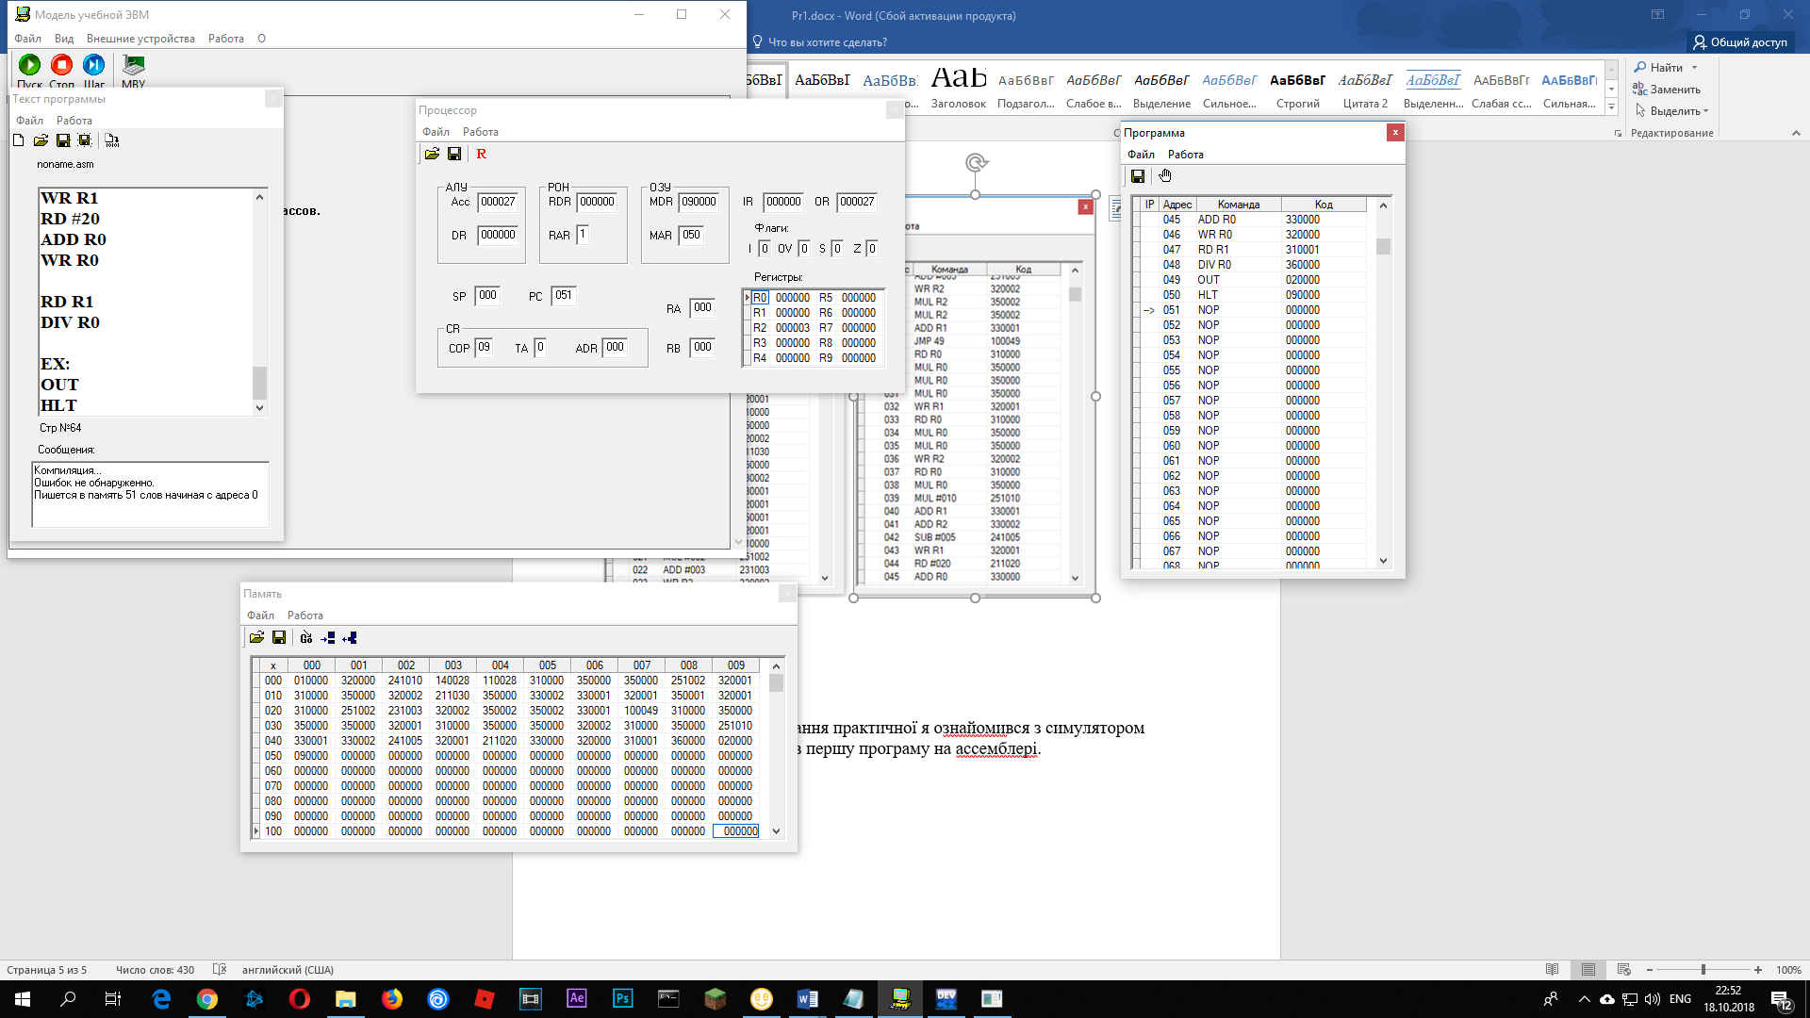

1. **Результат роботи:**



1. **Перевірка результатів**

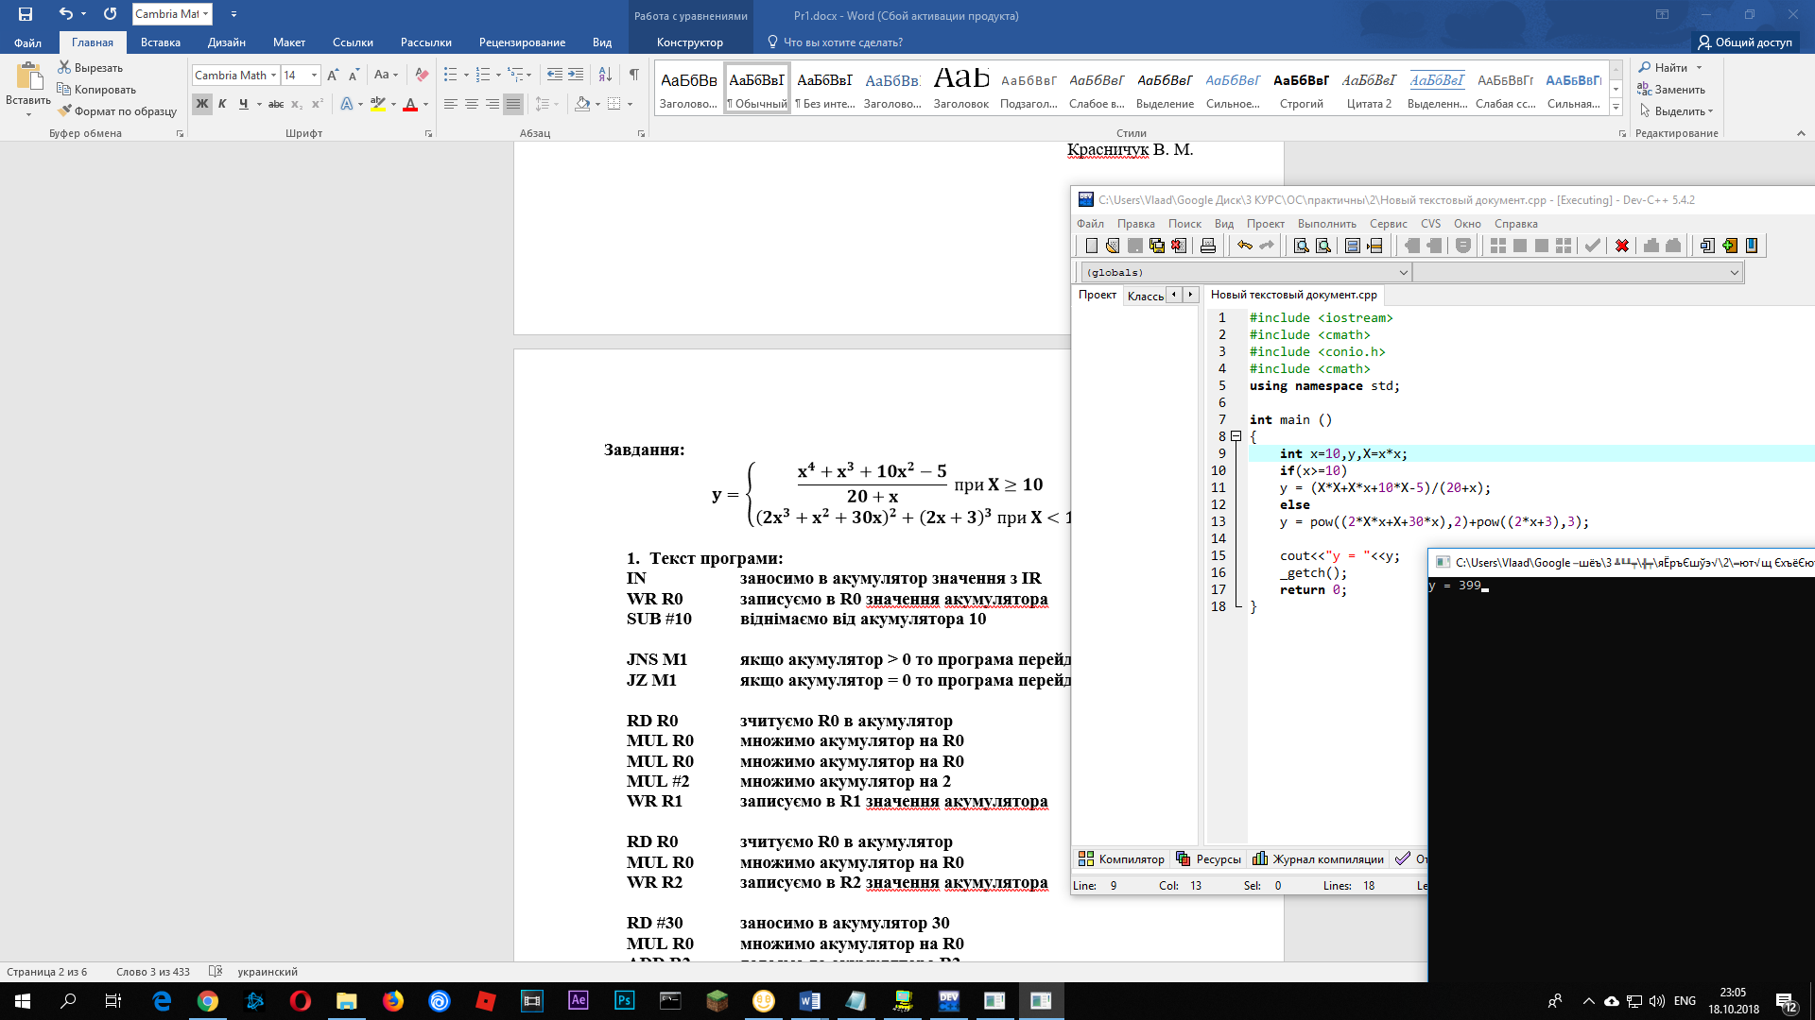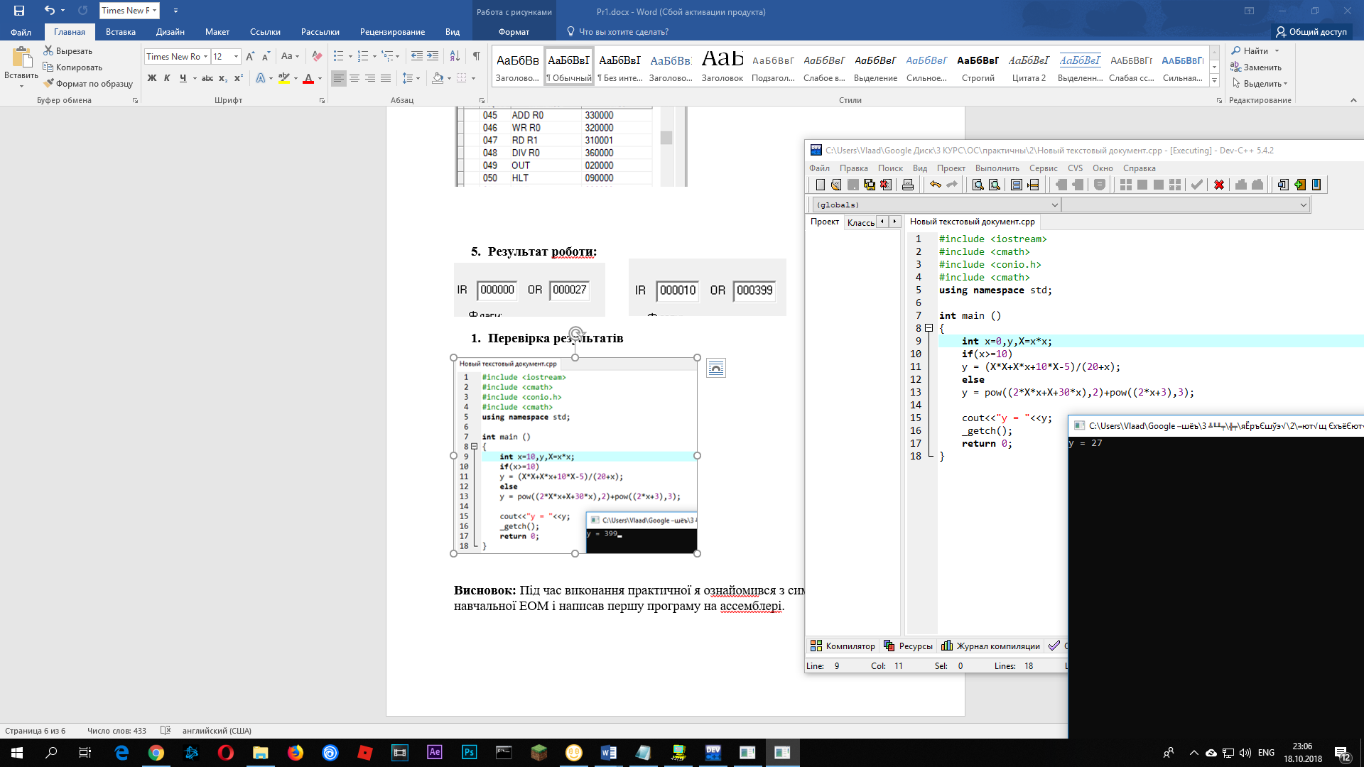

**Висновок:** Під час виконання практичної я написав програму, яка за певних умов використовувала різні формули. Щоб досягнути мети я на початку від змінної відняв значення умови щоб отримати нерівність з нулем і за допомогою операторів JNS i JNZ виконав перехід по мітці. В іншому випадку програма йшла по лінійному алгоритму і використовувала іншу формулу.